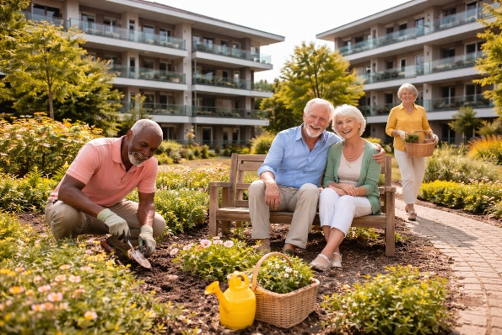

Meer geschikte en aantrekkelijke woningen voor senioren!
In Wageningen is er lange tijd te weinig voor senioren gebouwd. En vanwege vergrijzing, eenzaamheid, woningnood en krapte aan zorgpersoneel is er steeds meer behoefte aan geschikte seniorenwoningen. Vooral nieuwe, aantrekkelijke woonvormen die sociaal contact en onderlinge hulp bevorderen, met professionele zorg in de nabijheid. De werkgroep Wonen voor Ouderen zet zich hier al sinds begin 2022 voor in. Wij zijn hiervoor in contact met o.a. gemeente, ontwikkelaars, Woningstichting en zorgorganisaties.
Inmiddels beginnen er positieve ontwikkelingen voor senioren op gang te komen. Er komt onder andere een Knarrenhof op het Vada-terrein en een woongemeenschap van 80 tot 120 woningen voor senioren op het Menzis-terrein. Daarnaast komen er nog andere seniorenprojecten aan en zijn we in gesprek over diverse andere ontwikkelingen in Wageningen.
De werkgroep Wonen voor Ouderen was een werkgroep onder het Platform Wageningse Ouderen. Wij zijn blij dat de twee ouderenorganisaties nu hun krachten bundelen en samengaan als Senioren Wageningen en dat wij daar voortaan ook deel van uitmaken. Onze naam verandert mee. Omdat gekozen is voor de term senioren in plaats van ouderen, gaan wij vanaf nu verder onder de naam werkgroep Wonen voor Senioren (ofwel kortweg de werkgroep Wonen) van Senioren Wageningen. Dat voelt goed. Het woord ‘senior’ vinden veel mensen beter bij zich passen dan het woord ‘oudere’.
Wij geven onregelmatig, een paar keer per jaar, een eigen nieuwsbrief uit met ontwikkelingen en stand van zaken op gebied van woonmogelijkheden voor senioren in Wageningen. Ontvangt u deze nieuwsbrief nog niet, maar wilt u deze wel ontvangen, stuur dan een email met uw gegevens naar wonen@seniorenwageningen.nl
Werkgroep Wonen voor Senioren
(voorheen werkgroep Wonen voor Ouderen)

